雕幼·采菱园游戏观察记录表格
观察地点 | 小三班建构区 | 观察日期 | 10.23
观察对象 | 书赫和涵涵 | 观察者 | 谢金
环境与材料准备：（图文并茂）
喜糖盒、KT板、牛奶箱、牛奶罐、奶粉罐、木质几何积木、毛绒玩具

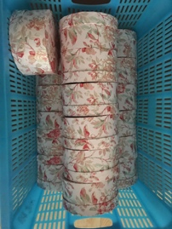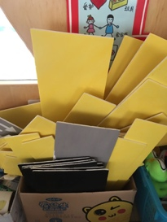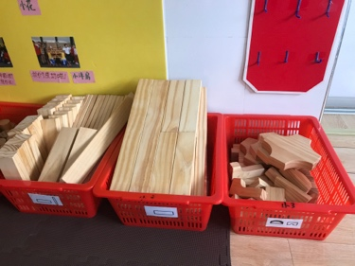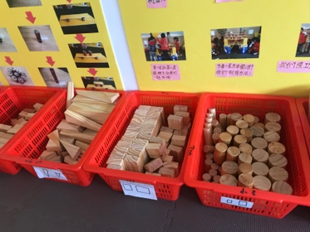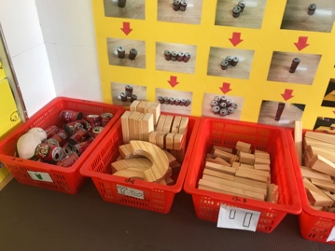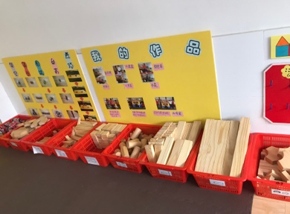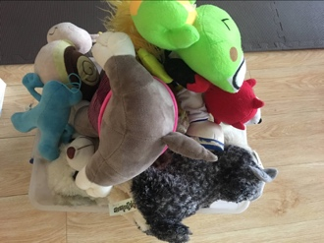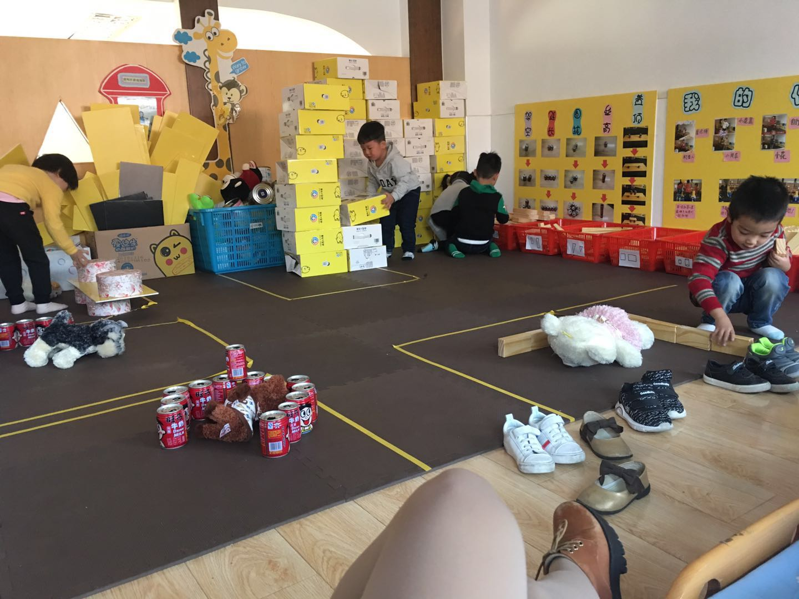
孩子行为：（图文并茂）
进入建构区后，我给孩子观看了一些门的建构，并且我给孩子们划分为五个区域，小朋友选择一个区域，把自己的建构作品建在自己的区域里面。接着孩子们选择自己喜欢的材料进行建构。
片段一：
涵涵开始游戏时选择了一只小熊放在了地上，然后选择木质积木进行围拢建构，当围好后他就去拿喜糖盒在阳阳小朋友圈里面开始磊高，阳阳说你在我的家里了，涵涵就赶紧把喜糖盒收掉。之后就又去拿了牛奶箱磊高磊好一幢后。涵涵走到了书赫那，看了一下，又走到思颖那里看看。一直持续了6分钟没有再建任何东西。这时我走过去说：“涵涵，你的小动物家建好了吗？”涵涵站着摆弄手指，没有回答我，就又回去建他的小熊的家了，持续到了游戏结束。
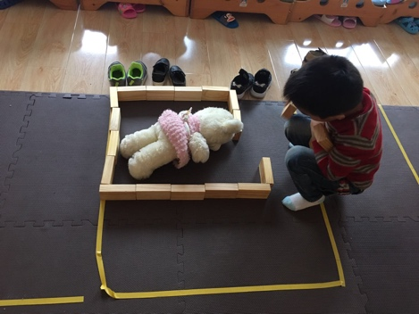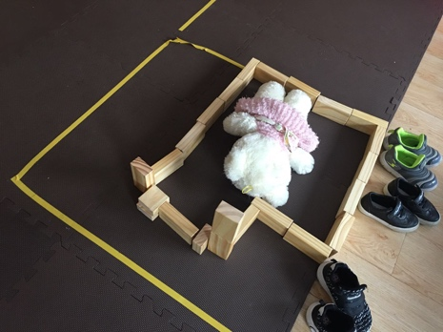
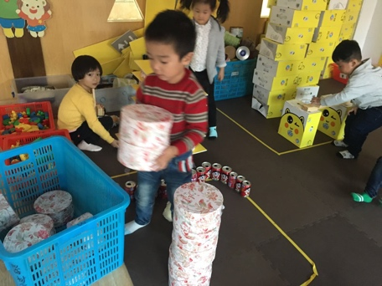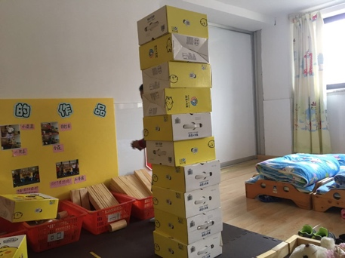
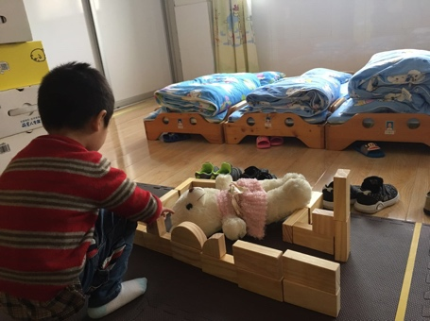
片段二：
书赫这次还是选择了牛奶箱，先把牛奶箱堆
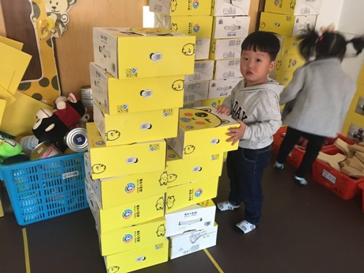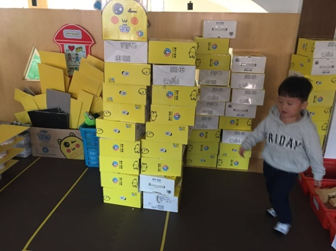
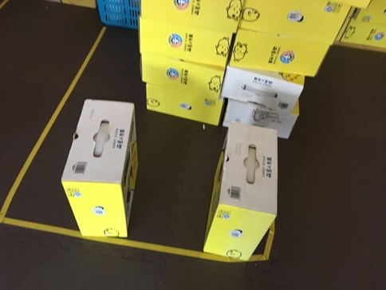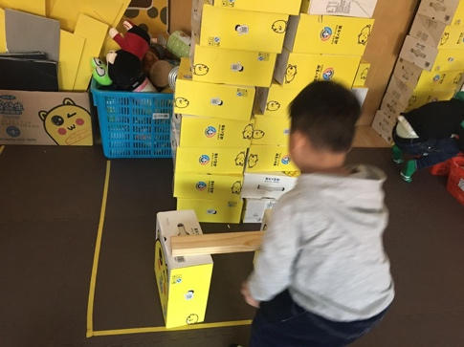
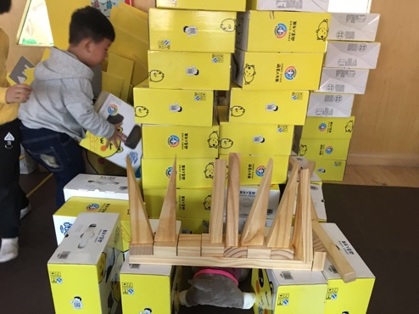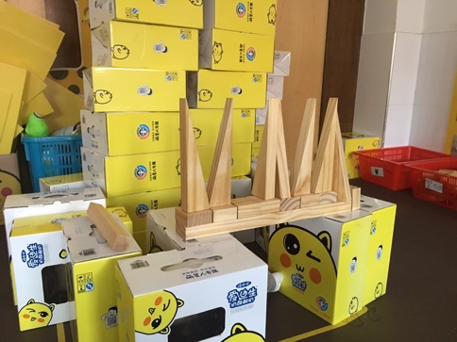
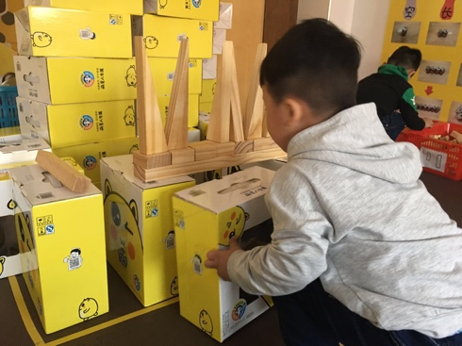
分析与调整：
片段一：
1.图1中的小雨能模仿图片中的建构方法进行建构，小班的孩子的年龄特点就是爱模仿，而小雨的模仿能力与其他孩子相比是相对比较强的。观察图片的具体形象就能模仿。说明小雨的具体形象思维在逐渐的发展。
2．小雨建构的这个动物的家是用两个喜糖盒和KT板进行架空的建构，而且每一层都是使用的这个方法。由此可见，她的建构能力也已经到了四岁左右的幼儿所能达到的第五阶段：架空、对称阶段。小雨把每只小狗睡着放在每一层里面，说明孩子对日常生活是有所认识的，睡觉就是要躺好了睡觉，所以小狗也要躺好了睡。
片段二：
书赫小朋友是利用一样的牛奶箱进行建构，而且都是同样的东西进行磊高，而且对了两堆连在一起的房子，所以他的建构能力是已经达到了第三阶段：排列平铺阶段。

这两名幼儿同时都遇到了建好后倒掉重建的问题，两个人都是重复了两次就放弃了继续建构，持久性不强。而且都选择不去收拾这些倒掉的材料，都是让这些材料随意散落在地上。说明孩子在收拾材料方面有明显不足。
调整：在小组建构的时候由于孩子都会走来走去，很容易把其他孩子的建构作品弄倒，而且会散落一地乱七八糟，在下次的建构中可以尝试给孩子们划分地方，让孩子们在自己的地方进行建构。

